5* ENCHANTED PRINCESS ile EGE & ADRİYATİK
GÜNEŞ TUTULMASI EŞLİĞİNDE
Roma/Civitavecchia – Napoli, Capri, Pompeii – Kotor – Dubrovnik – Corfu
Messina, Sicilya – Palermo, Sicilya – Cebelitarık – Alicante – Barcelona
Roma/Civitavecchia

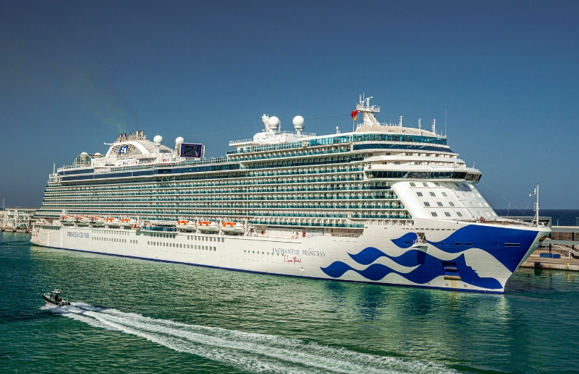
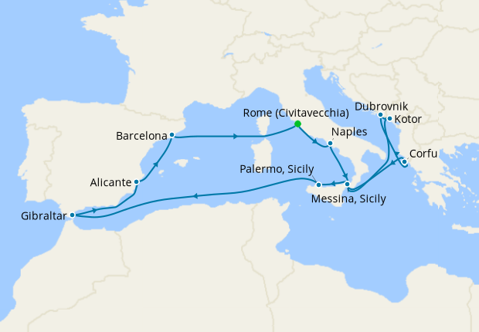
04 Ağustos 2026 / 14 Gece 15 Gün
01. Gün / 04.08.2026 İSTANBUL – ROMA/CIVITAVECCHIA (İTALYA)
İstanbul Havalimanı Dış Hatlar Terminali’nde, Türk Hava Yolları kontuarı önünde saat 05.00' te buluşma. Check-in ve pasaport işlemlerinin ardından, Türk Hava Yolları’na ait TK 1861 sefer sayılı uçuş ile saat 07.40’da Roma Havalimanı’na hareket. Yerel saat ile 09.20’de Havalimanı’na varış. Havalimanında bizleri bekleyen özel aracımızla, Civitavecchia Limanı’nda demirli olan gemimize transfer. Gemiye check-in, kabinlere yerleşme ve serbest zaman. Gemimiz saat 18.00’de limandan hareket edecektir. Geceleme gemide.
02. Gün / 05.08.2026 NAPOLİ (CAPRİ & POMPEII) (İTALYA)
Gemimiz sabah saat 07.00’de Napoli limanına yanaşacaktır. İtalya’nın güneyinde yer alan Napoli; tarihi dokusu, Akdeniz kültürü ve çevresindeki Capri Adası ile antik Pompeii kentiyle öne çıkan, bölgenin en önemli liman şehirlerinden biridir. Gemide alınacak kahvaltı sonrası arzu eden misafirlerimiz ekstra olarak düzenlenecek olan Capri Adası & Pompeii Turlarına katılabilirler. Tur sonrası gemimize dönüş. Gemimiz saat 18.00’da limandan ayrılacaktır. Akşam yemeği ve geceleme gemide.
03. Gün / 06.08.2026 DENİZDE SEYİR
Gemimiz tüm gün denizde seyir hâlinde olacaktır. Misafirlerimiz bu günü geminin sunduğu açık ve kapalı alanlar, restoranlar, havuzlar ve eğlence aktivitelerinden yararlanarak diledikleri gibi değerlendirebilirler.
04. Gün / 07.08.2026 KOTOR (KARADAĞ)
Gemimiz sabah saat 07.00’de Kotor limanına yanaşacaktır. Adriyatik’in en etkileyici körfezlerinden birinde yer alan Kotor; UNESCO Dünya Mirası listesindeki tarihi eski şehri, surları ve Orta Çağ’dan günümüze uzanan mimarisiyle Karadağ’ın en özel limanlarından biridir. Gemide alınacak kahvaltı sonrası arzu eden misafirlerimiz ekstra olarak düzenlenecek olan Kotor Eski Şehir & Budva turlarına katılabilirler. Tur sonrası gemimize dönüş. Gemimiz saat 18.00’de limandan ayrılacaktır. Akşam yemeği ve geceleme gemide.

05. Gün / 08.08.2026 DUBROVNİK (HIRVATİSTAN)
Gemimiz sabah saat 07.00’de Dubrovnik limanına yanaşacaktır. Adriyatik’in en etkileyici limanlarından biri olan Dubrovnik; UNESCO Dünya Mirası listesindeki tarihi surları, taş sokakları ve Orta Çağ’dan günümüze uzanan mimarisiyle öne çıkar. Gemide alınacak kahvaltı sonrası arzu eden misafirlerimiz ekstra olarak düzenlenecek olan Dubrovnik Eski Şehir & Surlar turlarına katılabilirler. Tur sonrası gemimize dönüş. Gemimiz saat 17.00’de limandan ayrılacaktır. Akşam yemeği ve geceleme gemide.

06. Gün / 09.08.2026 CORFU (YUNANİSTAN)
Gemimiz sabah saat 07.00’de Corfu limanına yanaşacaktır. İyon Denizi’nin en yeşil adalarından biri olan Corfu; Venedik, Fransız ve İngiliz izleri taşıyan mimarisi, tarihi eski şehir bölgesi ve doğal güzellikleriyle Yunanistan’ın en dikkat çekici limanlarından biridir. Gemide alınacak kahvaltı sonrası arzu eden misafirlerimiz ekstra olarak düzenlenecek olan Corfu Şehir & Paleokastritsa turlarına katılabilirler. Tur sonrası gemimize dönüş. Gemimiz saat 17.00’de limandan ayrılacaktır. Akşam yemeği ve geceleme gemide.

07. Gün / 10.08.2026 MESSİNA, SİCİLYA (İTALYA)
Gemimiz sabah saat 09.00’de Messina limanına yanaşacaktır. Sicilya’nın ana giriş kapısı konumundaki Messina; tarihi meydanları, katedrali ve Messina Boğazı manzarasıyla öne çıkan önemli bir Akdeniz limanıdır. Gemide alınacak kahvaltı sonrası arzu eden misafirlerimiz ekstra olarak düzenlenecek olan Etna Yanardağı & Taormina turlarına katılabilirler. Tur sonrası gemimize dönüş. Gemimiz saat 19.00’de limandan ayrılacaktır. Akşam yemeği ve geceleme gemide.

08. Gün / 11.08.2026 PALERMO, SİCİLYA (İTALYA)
Gemimiz sabah saat 07.00’de Palermo limanına yanaşacaktır. Sicilya’nın başkenti olan Palermo; Arap-Norman mimarisi, tarihi pazarları ve zengin kültürel mirasıyla Akdeniz’in en karakteristik liman şehirlerinden biridir. Gemide alınacak kahvaltı sonrası arzu eden misafirlerimiz ekstra olarak düzenlenecek olan Palermo Şehir & Monreale turlarına katılabilirler. Tur sonrası gemimize dönüş. Gemimiz saat 15.00’de limandan ayrılacaktır. Akşam yemeği ve geceleme gemide.

09. Gün / 12.08.2026 GÜNEŞ TUTULMASININ YAŞANACAĞI GÜN
Gemimiz bu özel günde denizde seyir hâlinde olacaktır. Princess Cruises tarafından Güneş Tutulması için özel olarak planlanan bugünde, geminin konumu tutulmayı en iyi açıdan izleyebilecek şekilde ayarlanacaktır. Misafirlerimiz için açık güvertelerde gözlem alanları oluşturulacak, güvenli izleme ekipmanları sağlanacak ve gün boyunca uzman bilgilendirmeleri eşliğinde bu nadir doğa olayına tanıklık etme ayrıcalığı yaşanacaktır. Geminin sunduğu sosyal alanlar ve etkinliklerle bu özel gün unutulmaz bir deneyime dönüşecektir.

10. Gün / 13.08.2026 DENİZDE SEYİR
Gemimiz tüm gün denizde seyir hâlinde olacaktır. Misafirlerimiz bu günü geminin sunduğu açık ve kapalı alanlar, restoranlar, havuzlar ve eğlence aktivitelerinden yararlanarak diledikleri gibi değerlendirebilirler.

11. Gün / 14.08.2026 CEBELİTARIK
Gemimiz sabah saat 07.00’de Cebelitarık limanına yanaşacaktır. Akdeniz ile Atlas Okyanusu’nun kesişim noktasında yer alan Cebelitarık; efsanevi Cebelitarık Kayası, panoramik manzaraları ve kendine özgü kültürüyle Avrupa’nın en dikkat çekici limanlarından biridir. Gemide alınacak kahvaltı sonrası arzu eden misafirlerimiz ekstra olarak düzenlenecek olan Cebelitarık Kaya Turu & St. Michael Mağarası turlarına katılabilirler. Gemimiz saat 15.00’de limandan ayrılacaktır. Akşam yemeği ve geceleme gemide.

12. Gün / 15.08.2026 ALİCANTE (İSPANYA)
Gemimiz saat 09.00’da Alicante limanına yanaşacaktır. İspanya’nın Costa Blanca bölgesinde yer alan Alicante; altın sarısı plajları, tarihi Santa Bárbara Kalesi ve canlı şehir hayatıyla Akdeniz’in keyifli liman duraklarından biridir. Gemide alınacak kahvaltı sonrası arzu eden misafirlerimiz ekstra olarak düzenlenecek olan Alicante Şehir & Santa Bárbara Kalesi turlarına katılabilirler. Tur sonrası gemimize dönüş. Gemimiz saat 18.00’de limandan ayrılacaktır.

13. Gün / 16.08.2026 BARCELONA (İSPANYA)
Gemimiz saat 09.00’da Barcelona limanına yanaşacaktır. Katalonya’nın başkenti Barcelona; Gaudí’nin eşsiz mimarisi, canlı caddeleri ve Akdeniz atmosferiyle Avrupa’nın en popüler liman şehirlerinden biridir. Gemide alınacak kahvaltı sonrası arzu eden misafirlerimiz ekstra olarak düzenlenecek olan Barcelona Şehir & Gaudí Turlarına katılabilirler. Tur sonrası gemimize dönüş. Gemimiz saat 22.00’da limandan ayrılacaktır. Akşam yemeği ve geceleme gemide.

14. Gün / 17.08.2026 DENİZDE SEYİR
Gemimiz tüm gün denizde seyir hâlinde olacaktır. Misafirlerimiz bu günü geminin sunduğu açık ve kapalı alanlar, restoranlar, havuzlar ve eğlence aktivitelerinden yararlanarak diledikleri gibi değerlendirebilirler.
15. Gün / 18.08.2026 ROMA/CIVITAVECCHIA (İTALYA) – İSTANBUL
Gemimiz sabah saat 06.00’da Civitavecchia Limanı’na yanaşacaktır. Gemide alınacak kahvaltı ve çıkış işlemlerinin ardından, havalimanına transfer. Check-in, pasaport ve gümrük işlemlerinin ardından Türk Hava Yolları’na ait
TK 1866 sefer sayılı uçuş ile saat 15.10’da İstanbul Havalimanı’na hareket. Yerel saat ile 18.55’te İstanbul Havalimanı’na varış ve turumuzun sonu..

TUR ÜCRETİ (Kişi Başı)
İç Kabin | 3299 Euro
Tek Kişi Farkı | Sorunuz
Görüş Engeli Bulunan Balkonlu Kabin | 4249 Euro
Tek Kişi Farkı | Sorunuz
Balkonlu Kabin | 4649 Euro
Tek Kişi Farkı | Sorunuz
3/4. Kişi | Sorunuz
Personel Bahşişleri | Gecelik Kişi Başı 17 Usd
Vize Bilgisi | Çok Girişli Schengen Vizesi
Önemli Not: Yukarıdaki fiyatlar bilgi amaçlı olup, satış anında güncel fiyat listesi ile kontrol edilmelidir.

İptal Şartları
Gemi şirketinin iptal şartlarına göre; seyahate 120 gün kala yapılan iptallerde, toplam tutarın % 10’u , 119 - 90 gün kala toplam tutarın % 25 ' i, 89 - 60 gün kala % 50'si, 59 - 30 gün kala % 75 'i, 29 – 0 gün kala yapılan iptallerde 100% yanmaktadır. Uçak bileti iptali ayrı yansıtılacaktır.

FİYATLARIMIZA DAHİL OLAN HİZMETLER
* 2020 Yapımı 5*Enchanted Princess Gemisinde 14 gece 15 gün tam pansiyon konaklama ve gemi içerisindeki tüm aktiviteler
* Türk Havayolları ile İstanbul Havalimanı – Roma Havalimanı – İstanbul Havalimanı arası ekonomi sınıf uçak biletleri
* Programda belirtilen tüm transferler
* Havalimanı & Liman vergileri
* Gemide sabah, öğle, akşam yemekleri ve diğer ikramlar.
* Gemideki eğlence ve şovlar.
* Spor & Fitness Salonları Kullanımı
* Seyahat Sağlık ve Mesleki Sorumluluk Sigortası
* Tecrübeli rehberlik hizmeti (Grup 25 kişi olduğu takdirde)

FİYATLARIMIZA DAHİL OLMAYAN HİZMETLER
* Gemideki tüm alkollü ve bazı alkolsüz içecekler
* Kişisel harcamalar (Telefon, kuru temizleme, internet vb.)
* İptal Güvence Sigortası Kişi Başı +60 Euro (70 yaş ve üstü yolcular için sigorta sür primi uygulanır)
* Gemi veya rehberiniz tarafından organize edilecek tüm ekstra turlar
* Vize ücreti
* Yurtdışı çıkış harcı

5* ENCHANTED PRINCESS
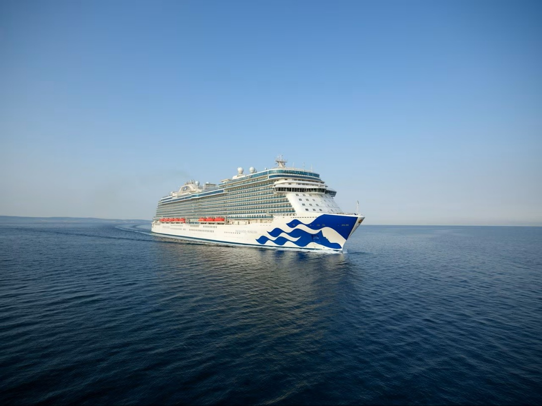
Geminin İlk Seferi: 2020
Kabin Sayısı: 1.830
Yolcu Kapasitesi: 3.660 kişi
Personel saysısı: 1.347 kişi
Tonaj: 145.241 gross ton
Uzunluk: 330 metre
Genişlik: 38,40 metre
Yükseklik: 62,50 metre

NOTLAR VE BİLMENİZ GEREKENLER;
*Programda belirtilen saatler havayolu ve gemi firmasından alınmıştır. Saatlerde oluşabilecek herhangi bir değişiklikten acentemiz sorumlu değildir. Dolayısıyla herhangi bir saat değişikliği durumunda acentemiz programın içeriğini düzenleme hakkını saklı tutar. Ayrıca deniz & nehir turlarımızda ani gelişen liman şartları, kötü hava şartları, su seviye değişimi, deniz & nehir trafiği, nehir seviye havuzlarındaki grev vb. mücbir sebeplerden ötürü gemi firması ve gemi kaptanı programda değişiklik yapma hakkına sahiptir. Bu değişikliklerden acentemiz sorumlu olmayacaktır.
*Tura başlangıç için acentemiz tarafından bildirilen saatlerde belirtilen havalimanında ya da geminin yanaşacağı limanda hazır bulunmayan, uçağı ya da gemiyi kaçırarak binemeyen yolcuların seyahati gerçekleştirememelerinden
acentemiz sorumlu olmayacaktır. Uçağı ya da gemiyi kaçıran yolcuların tura yeniden dahil olmaları için gerekli olacak ulaşım masrafları kendilerine aittir.
*Gemi turlarında gemi işletmecesi bir başka firma olup, işletmecinin Uluslararası Denizcilik Kuralları gereği yetkilisi kaptandır. Gemilerin seferleri sırasında ani gelişen liman şartları, kötü koşulları, su seviyesi değişimi, deniz nehir trafiği ve nehir seviye havuzlarının çeşitli sebeplerle çalışmamasından dolayı, gemi işletmecesi ve gemi kaptanı programda değişiklik yapabileceği gibi seferi de iptal edebilecektir. Bu durumlarla ilgili olarak alternatif programlar sunulacak olup, değişiklikler ile ilgili Acenta’nın herhangi bir sorumluluğu bulunmayacaktır.

*Uçak yolculuğu esnasında her yolcunun kabin içine maksimum 8 kg ve 40 cm (yükseklik) x 23 cm (en) x 55 cm (boy) ebatlarında bir parça eşya alma hakkı vardır. Bununla birlikte her yolcu uçağın bagajına vermek kaydıyla yanına 1 adet valiz alabilme hakkına sahiptir. Bu valizin izin verilen ücretsiz kilo sınırı havayolu şirketi, uçuş güzergahı ve biletin sınıfına göre değişkenlik göstermektedir. Uçuş öncesi lütfen biletinizden veya acentemizden teyit ediniz.
*Gemiye yapılan check-in esnasında istisnasız her yolcunun (çiftlerde sadece 1 kişi) manyetik “cruise card”larını alırken kredi kartını ibraz etmesi veya nakit depozit yatırması gerekmektedir. Bu ibraz sonucunda her kredi kartından kişi başına ortalama 300 USD’lik bir provizyon çekimi yapılacaktır. Bunun nedeni sizler gemiye check-in
yaptıktan sonra seyir esnasında gemi içinde yapacağınız ekstra harcamalar içindir. Gemi içindeki ekstra harcamalarınızı check-in esnasında sizlere verilmiş olan bu manyetik cruise card ile yapabileceksiniz.
Gemide casino haricinde hiç bir yerde nakit para geçmemektedir. Tüm harcamalarınızı odalarınızdaki interaktif televizyonlardan, gemi içerisindeki interaktif ekranlardan veya resepsiyondan takip edebilirsiniz.
*Gemiye alkollü içki, ütü, saç kurutma makinası, kettle, biberon ısıtıcı, elektrikli battaniye vb. eşyalar sokmak kesinlikle yasaktır. Her kabinde saç kurutma makinası bir çok kabinde kettle mevcuttur.
*Gemi seyahatimizin başlangıcında valizleriniz için belirli renklerde valiz etiketleri tahsis edilecektir. Bu etiketlerin eksiksiz doldurulması valizlerinizin kabinlerinize doğru olarak gelmesi açısından son derece önemlidir.
*Valizleriniz geminin ilk kalkış gününde akşam geç vakite kadar kabinize gelmeyebilir. Bu yoğunluk ve kalabalıktan kaynaklanan, kesinlikle geminin sorumluluğunda olan bir durumdur. Bu yüzden gemiye bineceğiniz ilk gün önemli ihtiyaçlarınızı küçük bir el çantasına koyup yanınıza almanızda fayda vardır.
*Acil bir durumda tahliye prosedürlerini tanımanız açısından seyahatinizin ilk günü çok kısa sürecek bir güvenlik tatbikatı ve brifingi yapılacaktır. Katılımı son derece önemlidir. Tatbikattaki buluşma noktasına rehberleriniz ve odanızdan sorumlu gemi çalışanı yönlendirmektedir.
*Gemi yolculuğu sırasında masanızın ilk gün belirlendiği, ana alakart restaurantta alacağınız akşam yemeklerinden bazıları resmi akşam yemeği olacaktır. Gemi kuralları gereği burada yemek isteyen her erkek yolcumuzun takım elbise, kadın yolcumuzun da gece elbisesi giyinmesi zorunludur. Arzu eden yolcularımız bu resmi akşamlarda ya da diğer akşamlarda yemeklerini geminin başka restaurantlarında ve açık büfesinde alma hakkına sahiptir.
*Geminin ücretli olan uydu bağlantılı internet sisteminden faydalanabilirsiniz. Maliyetinin düşük olması için mutlaka gemi tarafından önerilen paketleri tercih ediniz.
*Gemide her akşam, bir sonraki güne ait ayrıntılı bir program kabininize teslim edilecektir. Bu programda, gemi içerisindeki tüm aktiviteler, eğlence organizasyonlarına dair bilgiler ve önemli notlar eksiksiz şekilde yer almaktadır.
*Tur süresince tüm özel eşyalarınıza titizlikle sahip çıkmanızı önemle rica ederiz. Gemide tüm kabinlerde değerli eşyalarınızı muhafaza edebileceğiniz bir kasa mevcuttur. Acentamız kabinde ve bagajda unutulan para veya değerli eşyaların kaybolmasından ve çalınmasından dolayı sorumluluk üstlenmemektedir. Bulunan eşyalarınızın bulunduğu ülkeden karşı ödemeli kargo hizmeti ile tarafınıza gönderilmesi konusunda destek sağlanacaktır.

*Tur başlangıcından sonraki günlerde de geminin limanlardaki kalkış saatlerine kesinlikle riayet edilmesi gerekmektedir. Limanlarda geminin kalkış saatinden en geç 45 dakika önce gemiye giriş yapılması gerekmektedir. Aksi takdirde gemiye giriş yapamayabilirsiniz. Böyle bir durumdan acentemiz sorumlu olmayacaktır. Gemi turuna izin verilen uygun bir limandan yeniden dahil olunması için gerekli olacak ulaşım masrafları yolcunun kendisine aittir.
*Cruise gemilerinde uzman doktorların ve tıbbi personelin hizmet verdiği, donanımlı Sağlık Merkezi bulunmaktadır. Acil durum numarasını arayarak 24 saat boyunca acil durum hizmetlerinden de yararlanmak mümkündür. Gemide
sunulan sağlık hizmetleri ücretlidir. Nehir gemilerinde sağlık personeli bulunmamakta olup acil durumlarda ambulansların gemiye ulaşması mümkündür.
*Gemi seyahatinizin sonunda ise valizlerinizi toplayarak bir gece önceden kabinlerinize bırakılacak etiketleri takarak saat 00.00’a kadar kabin kapılarınızın önüne bırakmanız gerekmektedir. Ertesi sabah gemiden çıkış işlemleri sonrasında valizler geminin dışında bulunan istasyonlardan yolcular tarafından teslim alınacaktır.

İyi Seyahatler Dileriz…

